Министерство образования Республики Беларусь

Учреждение образования
«Полоцкий государственный университет»

Кафедра энергетики и электроники

Кизина Оксана Анатольевна

Методические указания к выполнению расчетно-графической работы
по дисциплине
«Теоретические основы электротехники»

для студентов специальности
«Электроснабжение (по отраслям)»

дневной формы обучения

Новополоцк 2019

ОСНОВНЫЕ ТРЕБОВАНИЯ К КУРСОВОЙ РАБОТЕ

Содержание и объем расчетно-графической работы (РГР)

РГР должна содержать: расчетно-теоретическую часть, помещаемую в пояснительной записке.
При изложении материала в пояснительной записке рекомендуется придерживаться следующего расположения разделов:
Титульный лист (согласно Приложению А).
СОДЕРЖАНИЕ
1 АНАЛИЗ ИСХОДНЫХ ДАННЫХ И ВЫБОР ПРОГРАММНЫХ ПАКЕТОВ
2 РАСЧЕТ ЦЕПИ ПОСТОЯННОГО ТОКА
2.1 Расчет токов методом преобразования
2.2 Составление баланса мощностей
2.3 Определение тока в ветви с сопротивлением методом эквивалентного генератора напряжения
ЛИТЕРАТУРА

Общий объем расчетно-пояснительной записки 10-15 страниц.
Помимо бумажного экземпляра также сдается электронный носитель с данными, включающими файл с пояснительной запиской и исходниками расчетов, при условии, что РГР выполняется студентом не вручную.

МЕТОДИЧЕСКИЕ УКАЗАНИЯ ПО ВЫПОЛНЕНИЮ РГР

ТРЕБОВАНИЯ К ПОСТРОЕНИЮ И СОДЕРЖАНИЮ ПОЯСНИТЕЛЬНОЙ ЗАПИСКИ

Ниже приводятся требования к последовательности разделов и содержанию пояснительной записки.

1 АНАЛИЗ ИСХОДНЫХ ДАННЫХ И ВЫБОР ПРОГРАММНЫХ ПАКЕТОВ

В этом разделе следует разместить исходные данные по варианту расчета, составить первоначальный граф электрической схемы, содержащий узлы и ветви, соединяющие их.
Номер варианта задания на РГР соответствует номеру студента в общем списке группы.
Номера вариантов и исходные данные к выполнению курсовой работы приведены в Приложении В.
В этом разделе также следует выбрать и описать программные пакеты для выполнения РГР.
Для оформления пояснительной записки следует использовать MS Office Word версий 2003-2016, при этом сохранять документ в формате MS Word 97-2003 с расширением .doc для обеспечения гарантированного корректного открытия документа на любом ПК в корпусах ПГУ.
Для проведения расчетов могут использоваться MS Office Excel версий 2003-2016, MathCAD, MatLAB и другие математические пакеты по выбору студента.
При использовании MS Office Excel файлы следует сохранять MS Excel 97-2003 с расширением .xls.
Для рисования графов и электрических схем рекомендуется использовать программу SPlan7.0, содержащую элементы электрических схем по ЕСКД.

2 РАСЧЕТ ЦЕПИ ПОСТОЯННОГО ТОКА

Для успешного выполнения и защиты типового расчёта №1 студенту необходимо изучить и научиться практически применять следующие методы расчета цепей постоянного тока:
1. Метод уравнений Кирхгофа.
2. Метод контурных токов.
3. Метод узловых напряжений.
4. Метод наложения.
5. Метод преобразования (упрощения).
6. Метод эквивалентного генератора напряжения (тока).
7. Топологические методы.
Необходимо научиться определять напряжения на элементах схемы, мощность, отдаваемую или потребляемую источниками энергии, составлять баланс мощностей и изображать потенциальную диаграмму для замкнутого контура схемы.

Порядок выполнения РГР:
1. расшифровать исходные данные к варианту
2. Расположить шесть узлов цепи в указанном порядке и в соответствии с вариантом задания соединить их ветвями;
3. Перерисовать полученный граф схемы, изменив расположение узлов таким способом, чтобы ветви не пересекались.
4. Включить в ветви сопротивления и заданные ЭДС. Источники тока подключить параллельно соответствующим ветвям.
5. Придать элементам схемы удобное расположение. Обозначить положительные направления источников ЭДС, источников тока и токов ветвей. Положительные направления определяются индексами начального и конечного узлов, к которым присоединена ветвь. Всем сопротивлениям, источникам и токам ветвей присвоить номера соответствующих ветвей.
6. непосредственно произвести расчет методом преобразования
7. составить баланс мощностей
8. определить ток в ветвях с сопротивлениями методом эквивалентного генератора напряжения

Расчет схем заключается в определении токов во всех ветвях схемы, определении напряжения между узлами, указанными в задании, составлении баланса мощностей в цепи, определении тока в заданном сопротивлении методом эквивалентного генератора.
Ниже приведен пример выполнения расчета цепи.
1. Расшифровка исходных данных варианта
Исходные данные варианта
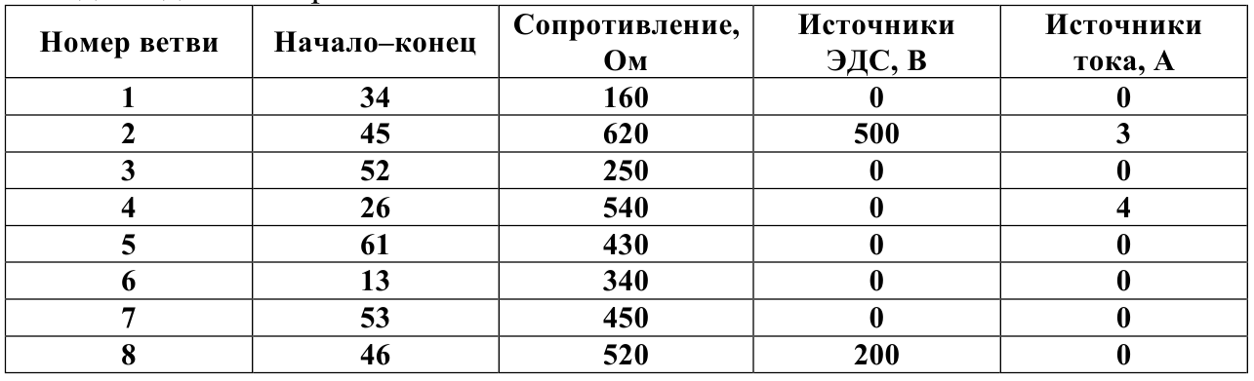
Граф схемы содержит 8 ветвей, соединяющих 6 вершин, каждая из ветвей обладает определенным сопротивлением, при этом две ветви содержат источники ЭДС, и две ветви – источники тока.
2. Расположим шесть узлов цепи в указанном порядке и в соответствии с вариантом задания соединить их ветвями

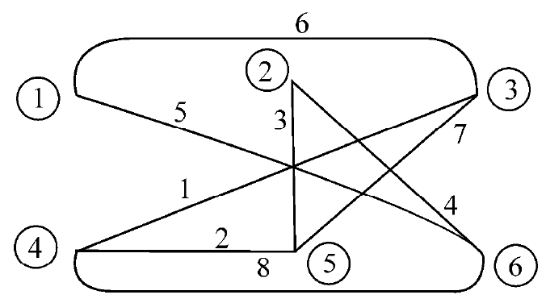

3. Перерисуем полученный граф схемы, изменив расположение узлов таким способом, чтобы ветви не пересекались.

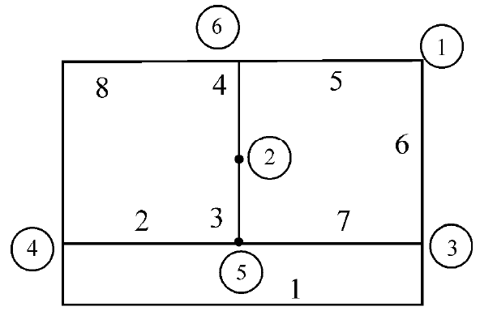

4. Включим в ветви сопротивления и заданные ЭДС. Источники тока подключить параллельно соответствующим ветвям.

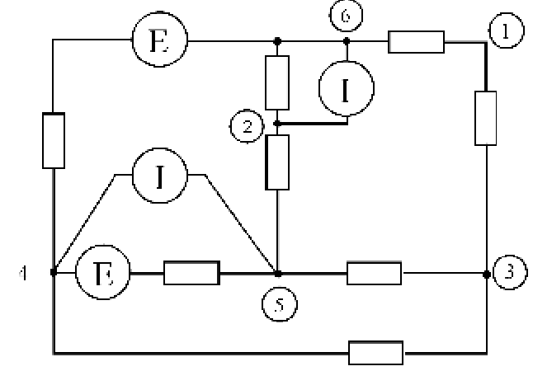

5. Придадим элементам схемы удобное расположение. Обозначить положительные направления источников ЭДС, источников тока и токов ветвей. Положительные направления определяются индексами начального и конечного узлов, к которым присоединена ветвь. Всем сопротивлениям, источникам и токам ветвей присвоить номера соответствующих ветвей.

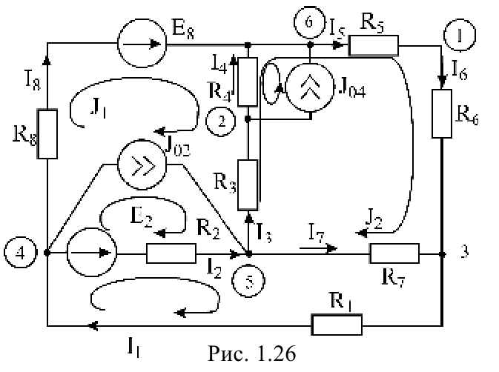

Далее переходим непосредственно к расчетам

2.1 Расчет токов методом преобразования
На схеме рис. 1.26 преобразуем источник тока J₀₄ в источник напряжения Е₀₄.

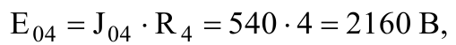

источник тока J₀₂ - в источник напряжения Е₀₂:

а также объединим последовательно включенные сопротивления R₅, R₆ и R₄, R₃

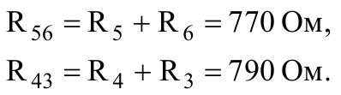

Полученная схема показана на рисунке 1.27

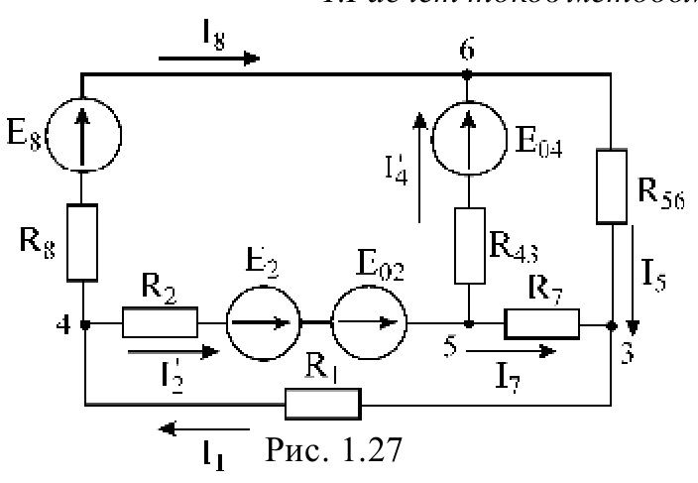

Из рисунка схемы видно, что источники Е2 и Е02 совпадают по направлению и могут быть объединены

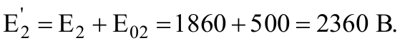

Элементы схемы, соединяющие узлы 6-3-5 образуют активный треугольник, т.к. содержат источник ЭДС. Преобразуем источник ЭДС в источник тока и треугольник станет пассивным.

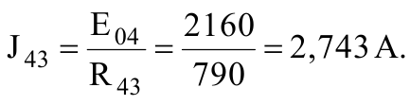

Пассивный треугольник преобразуем в пассивную звезду

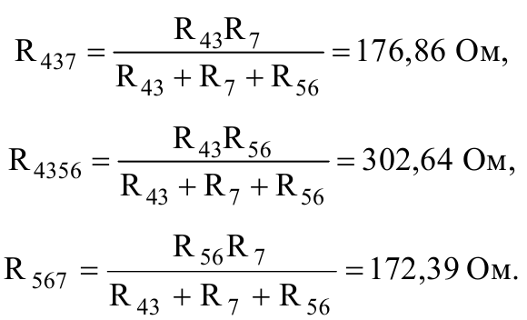

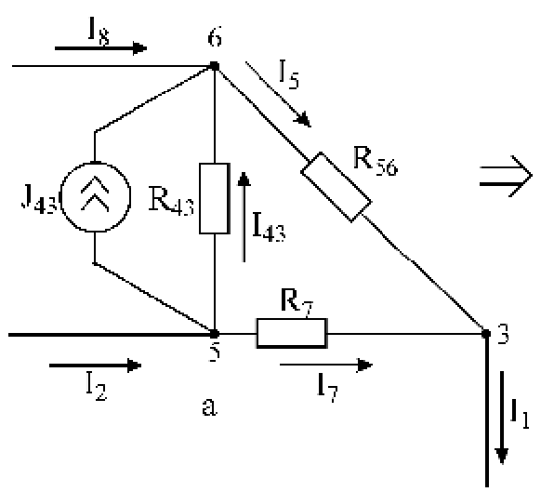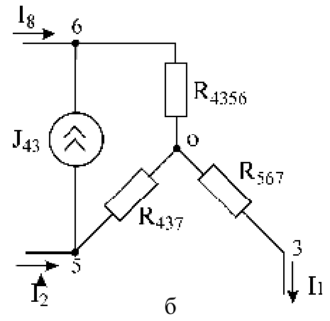

Источник тока J43 снова преобразуем в источники напряжения в соответствующих лучах звезды, чтобы продолжить упрощение схемы.

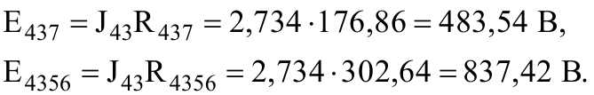

В результате преобразований схема будет иметь следующий вид (рисунок 1.29):

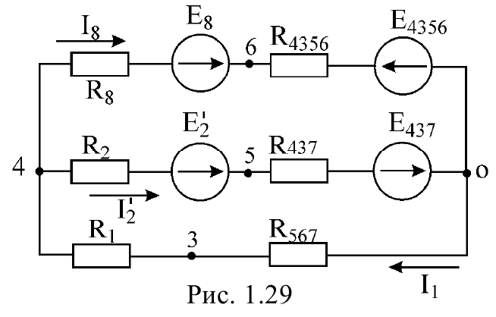

С целью дальнейшего упрощения объединим все источники напряжения и сопротивления ветвей

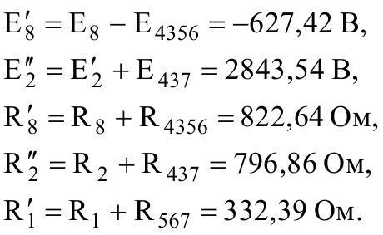

Схема примет вид, показанный на рисунке 1.30

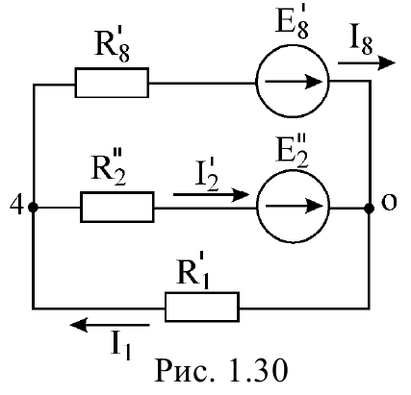

Далее целесообразно использовать метод узловых напряжений. Для определения напряжения U₀₄ необходимо составить одно уравнение:

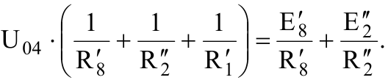

Отсюда

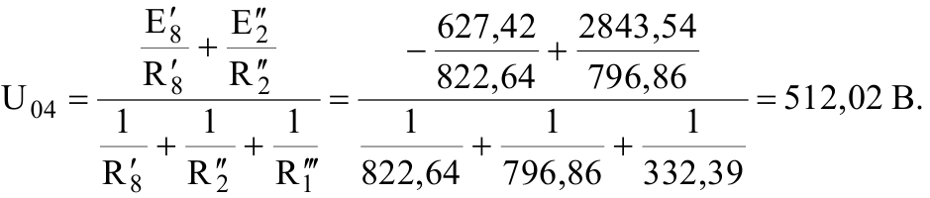

Определим токи в схеме рис. 1.30 на основании второго закона Кирхгофа

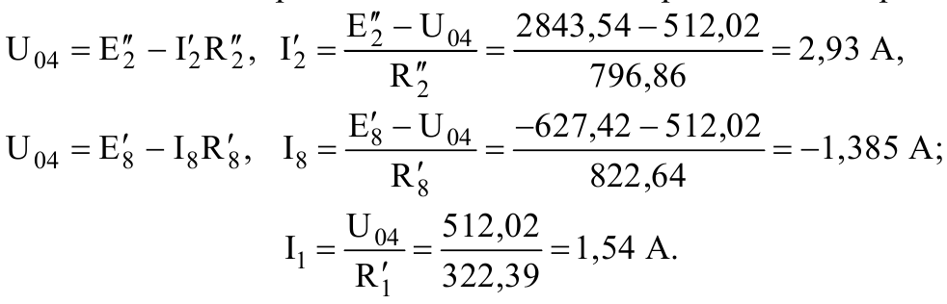

По схеме рис. 1.29 определим напряжения между узлами 6, 3, 5:

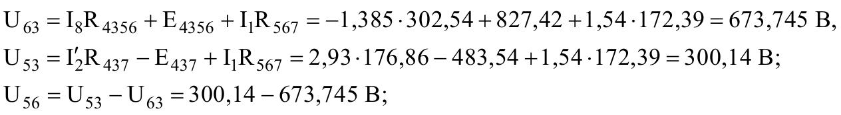

Определим токи I₅, I₇ и I₄₃ (см. рис. 1.26):

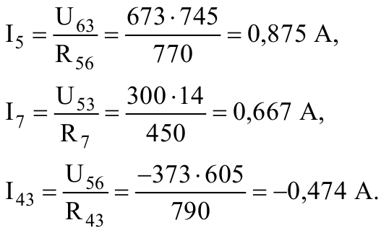

Для определения неизвестных токов I₄; I₃; I₂ составим уравнения по первому закону Кирхгофа (см. рис. 1.26) для узлов 4, 6 и 2:

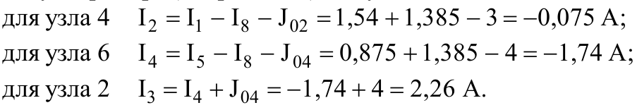

2.2 Составление баланса мощностей

Мощность источника ЭДС положительна при совпадающих направлениях ЭДС и тока ветви и отрицательна при противоположном направлении ЭДС и тока ветви (рис. 1.31):

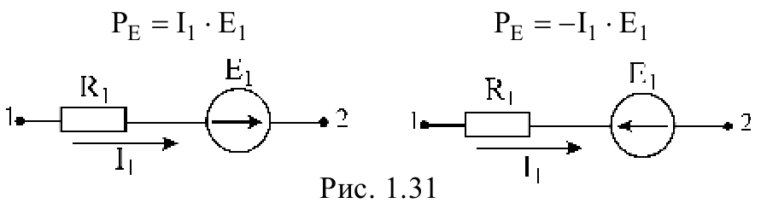

Р_{Е} - мощность источника напряжения.
Мощность источника тока определяется произведением тока данного источника и напряжения на его зажимах. Она положительна при противоположных направлениях на зажимах источника тока и тока источника (рис. 1.32).

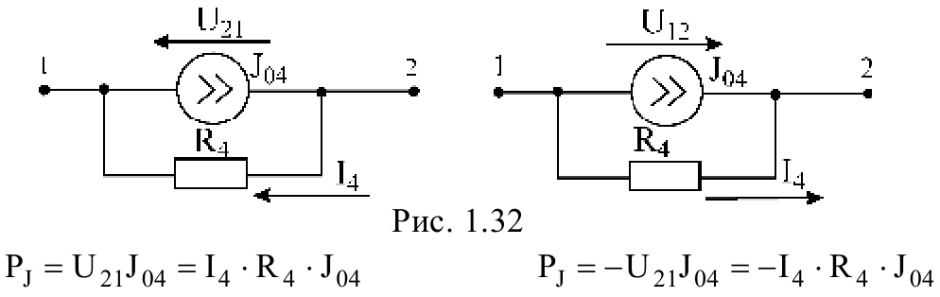

Pj - мощность источника тока. Мощность, выделяемая в активных сопротивлениях, всегда положительна и равна

$$P=I^{2}R$$

Баланс мощности записывается в виде Р_{ист} = Р_{пр}

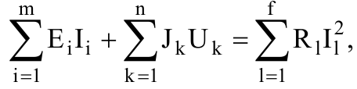

где m - число источников ЭДС в схеме;
n - число источников тока в схеме;
f - число активных сопротивлений в схеме.
Составим баланс мощностей для схемы рис. 1.26:

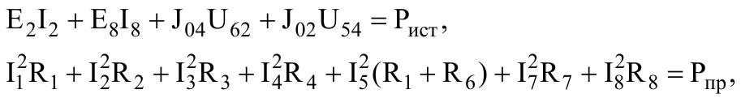

где

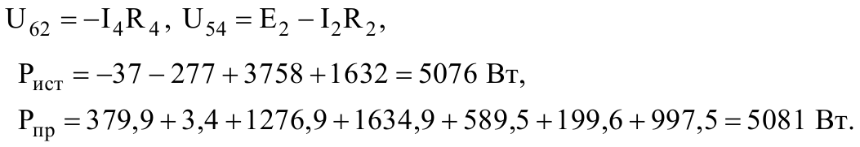

Расхождение в расчетах не превышает 0,005 или 0,5%, так что можно считать, что баланс мощностей выполнен верно.

2.3 Определение тока в ветви с сопротивлением методом эквивалентного генератора напряжения

Пусть требуется определить ток I₄ (рис. 1.26) методом эквивалентного генератора напряжения:
а) определим напряжение эквивалентного генератора напряжения, для чего исключим сопротивление R4 из исходной схемы (рис. 1.33).

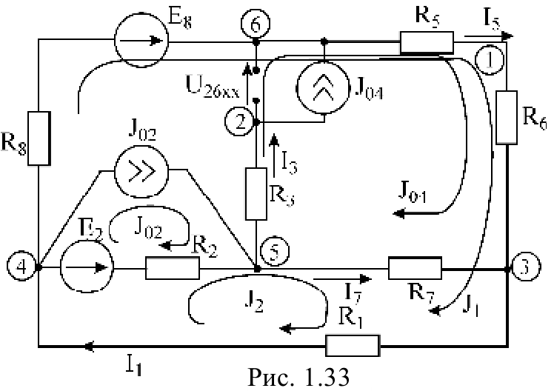

Методом контурных токов определим токи в ветвях схемы. Уравнения имеют вид

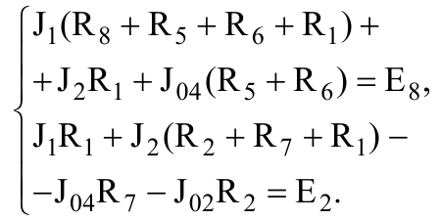

В этих уравнениях контурные токи J04 и J02 равны токам источников тока. После подстановки численных значений получается система уравнений:

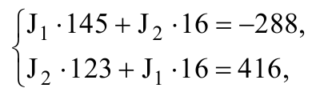

отсюда

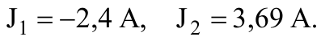

Токи в ветвях схемы (см. рис. 1.33)

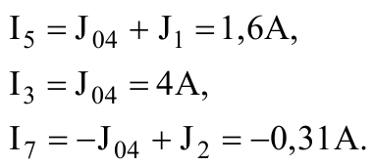

Значение этих трех токов дает возможность определить напряжение U_{26хx}:

Далее, закоротив источники ЭДС и разомкнув ветви с источниками тока, находим эквивалентное сопротивление схемы относительно зажимов 2-6(Rг) (рис. 1.34).

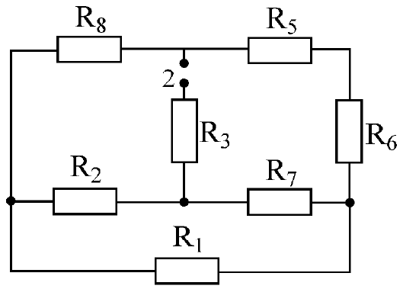

Эквивалентное сопротивление генератора Rr можно определить, преобразовав треугольник сопротивлений R2,R7,Ri в эквивалентную звезду R₂₇,R₇₁, R₂₁ по формулам

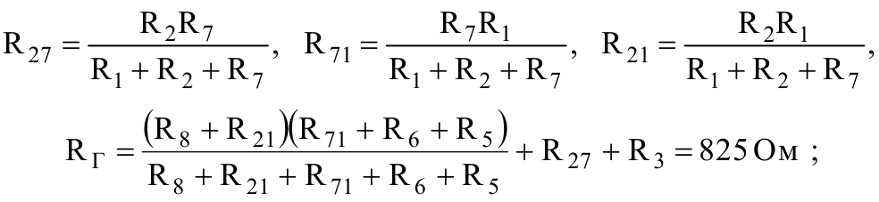

б) ток в искомой ветви схемы (см. рис. 1.26) определяется по формуле

ЛИТЕРАТУРА

В разделе приводится перечень всех использованных при выполнении работы источников информации, на которые обязательно должны быть ссылки в тексте пояснительной записки.
Порядок указания литературных источников в списке должен соответствовать порядку ссылки на них в тексте пояснительной записки. Ссылка на литературный источник оформляется следующим образом: [номер источника в перечне, номер страницы, если она известна].
Оформление перечня литературных источников производится по правилам, указанным в Приложении Б.

Литература для облегчения выполнения РГР:
- Иванова, С.Г. Теоретические основы электротехники. Версия 1.0 [Электронный ресурс] : практикум/ С.Г.Иванова, В.В.Новиков.- Электрон, дан. (4 Мб). - Красноярск : ИПК СФУ, 2008. - (Теоретические основы электротехники : УМКД №11-2007/ рук. творч. коллектива С.Г.Иванова).- 1 электрон, опт. диск (DVD).
- Иванова, С.Г. Теоретические основы электротехники. Версия 1.0 [Электронный ресурс] : конспект лекций / С. Г. Иванова, В. В. Новиков. - Электрон, дан. (4 Мб). -Красноярск: ИПК СФУ, 2008. - (Теоретические основы электротехники : УМКД №11-2007/ рук. творч. коллектива С.Г.Иванова).- 1 электрон, опт. диск (DVD).
- Усольцев А.А. Общая электротехника: Учебное пособие. - СПб: СПбГУ ИТМО, 2009.-301 с.
- Теория электрических цепей: метод, пособие к выполнению контрольных заданий для студ. всех спец. БГУИР заоч. формы обуч. / Л. Ю. Шилин [и др.]. - Минск : БГУИР, 2010. - 83 с. : ил.
- Мансуров Н.Н., Попов В.С. Теоретическая электротехника, изд. 9-е, исправленное, М. — Л., издательство «Энергия», 1966, 624 с. с черт.
- Атабеков Г.И. Теоретические основы электротехники. Линейные электрические цепи: Учебное пособие. 7-е изд., стер. — СПб.: Издательство «Лань», 2009.— 592 с: ил.— (Учебники для вузов. Специальная литература).
- Иванов И.И., Лукин А. Ф., Соловьев Г. И. Электротехника. Основные положения, примеры н задачи. 2-е изд., исправленное. — СПб.: Издательство «Лань», 2002.— 192 с. Табл. 29, ил. 84, бнбл. 9. — (Учебники для вузов. Специальная литература).
- Добротворский И.Н. Теория электрических цепей: Учебник для техникумов. Радио и связь, 1989. — 472 с: ил.
- Липатов Д.Н. Вопросы и задачи по электротехнике для программированного обучения. Учеб. пособие для студентов вузов. М., «Энергия», 1973.
- Теоретические основы электротехники. Т. I. Основы теории линейных цепей. Под ред. П. А. Ионкина. Учебник для электротехн. вузов. Изд. 2-е, переработ, и доп. М., «Высш. школа», 1976.

ТРЕБОВАНИЯ К ОФОРМЛЕНИЮ ПОЯСНИТЕЛЬНОЙ ЗАПИСКИ РГР

- шрифт Times New Roman по всему тексту, размер 14 пт, в подписях к рисункам и в содержимом таблиц – 12 пт.
- отступ красной сроки (абзац) – 1,25 см;
- межстрочный интервал – 1,1 по тексту, одинарный в таблицах;
- заголовки разделов набираются заглавными буквами, например "ВВЕДЕНИЕ"; точка в конце заголовка не ставится;
- номер раздела печатается без точки – например, "1 АНАЛИЗ ИСХОДНЫХ ДАННЫХ И ВЫБОР ПРОГРАММНЫХ ПАКЕТОВ";
- заголовки подразделов набираются следующим образом – "2.1 Расчет токов методом преобразования", точка в конце не ставится;
- между заголовком раздела и заголовком подраздела оставляется одна строка отступа;
- между заголовком раздела и текстом, подраздела и текстом оставляются две строки отступа;
- каждый новый РАЗДЕЛ печатается с новой страницы. Рекомендуется разделять страницы применением команды "Вставка→Разрыв страницы";
- каждый новый подраздел печатается после двух строк отступа от последней строки текста предыдущего;
- рамки вставляются как колонтитулы; в разделе "СОДЕРЖАНИЕ" должна быть отдельная текстовая рамка высотой 40 мм;
- текст заголовков разделов выравнивается по центру без абзацного отступа;
- текст заголовков подразделов и основной текст выравнивается по ширине с абзацным отступом;
- допускается использовать полужирный, подчеркнутый шрифт и шрифт курсивом для акцентирования внимания на особо важных местах записки;
- цвет шрифта – "авто", не допускается использовать цветной шрифт для выделения частей текста;
- допускается использовать уплотненный или разреженный шрифт для повышения эстетичности и читабельности текста;
- перечисление характеристик электрической схемы и трансформатора удобно организовывать списком; список может быть маркированным и нумерованным; при выборе маркированного списка маркеры могут выбираться студентом произвольно, но они должны быть идентичными по всему тексту пояснительной записки;
- нумерованные списки могут иметь буквенную и цифровую нумерацию; буквенная нумерация осуществляется с помощью букв русского алфавита в соответствующем порядке, за исключением букв "й", "ё";
- при использовании многоуровневых списков рекомендуется вначале использовать буквенную нумерацию, а на более низких уровнях – цифровую;
- в конце строки списка ставится точка с запятой;
- в конце последней строки списка ставится точка;
Пример оформления строк маркированного списка:
"Исходными данными к курсовой работе являются:
- параметры элементов электрической схемы (R, L, C);
- описание типа и работы электрической схемы."
- страницы пояснительной записки нумеруются, номер ставится внизу справа в соответствующем поле рамки страницы, рамки рекомендуется вставлять как колонтитулы, это облегчает автоматическую нумерацию;
- титульный лист не нумеруется, но ход нумерации идет от него, начиная с единицы; учитываются номера титульного листа ко всей работе и титульного листа к пояснительной записке на курсовую работу;
- лист задания на курсовое проектирование подшивается после титульного листа к пояснительной записке;
- также в рамке проставляется децимальный номер проекта вида "ИИИ 642232.007 ПЗ", где "ИИИ" – инициалы разработчика (на примере "Иванов Иван Иванович"), последующие 6 цифр – класс (две цифры), подкласс, группа, подгруппа и вид устройства (все по одной цифре) по классификатору ЕСКД; три цифры после точки – номер разработки, в данном случае, номер студента по журналу; ПЗ – сокращение от слов "пояснительная записка";
В соответствии с классификатором ЕСКД рекомендуется использовать следующие 6 цифр – 670109,
Где 67 – класс «Трансформаторы. Конденсаторы…»,
0 – подкласс «документы»
1 – группа «По трансформаторам, реакторам…»
0 – подгруппа «Общие»
9 – вид «Прочие»
Сам классификатор ЕСКД можно скачать по ссылке https://vk.com/doc-117169205_445932294, при условии, что студент подписан на официальную группу РТФ в социальной сети «Вконтакте».
- в разделе "СОДЕРЖАНИЕ" рекомендуется отделять текст и цифры отточием, допускается использовать табличное оформление с невидимыми границами таблицы;
- названия разделов и подразделов в содержании выравниваются по ширине, названия пунктов подразделов отделяются от названия разделов одним абзацным отступом;
- страница содержания также нумеруется в обычном порядке;
Пример оформления содержания в табличной форме:

СОДЕРЖАНИЕ

 | С.
1 АНАЛИЗ ИСХОДНЫХ ДАННЫХ И ВЫБОР ПРОГРАММНЫХ ПАКЕТОВ | 6
2 РАСЧЕТ ЦЕПИ ПОСТОЯННОГО ТОКА | 8
2.1 Расчет токов методом преобразования | 8
2.2 Составление баланса мощностей | 10
2.3 Определение тока в ветви с сопротивлением методом эквивалентного генератора напряжения | 15
ЛИТЕРАТУРА

- рисунки выравниваются по центру, без абзацного отступа, подписи к ним оформляются шрифтом Times New Roman высотой 12пт;
- рисунок помещается в тексте пояснительной записки сразу же после ссылки на него или на следующей странице, если поместить его сразу нельзя из-за нехватки места;
- нумерация рисунков рекомендуется сквозная по всему тексту пояснительной записки, но при этом допускается пораздельная нумерация; в случае пораздельной нумерации номер рисунка состоит из номера раздела, точки и номера непосредственно рисунка;
- подпись к рисунку состоит из номера рисунка, тире и названия изображенных на рисунке данных; если подпись слишком длинная, ее делят на две строки;
- от текста до рисунка, от рисунка до его названия, от названия рисунка до последующего текста оставляется одна строка отступа;
Пример оформления рисунка:

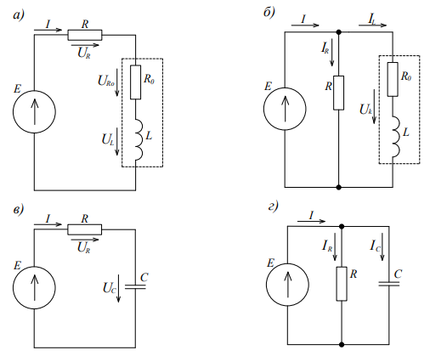

Рисунок 1 – Исходные эквивалентные электрические схемы,
подлежащие исследованию

- формулы набираются в редакторе формул MathType версии не ниже 6.0;
- на каждую формулу должна быть ссылка в тексте до ее упоминания;
- формулы нумеруются арабскими цифрами в скобках, нумерация сквозная по всему документу или пораздельная;
- символ «*» в формулах не допускается, вместо него ставится символ «·»;
- пояснение к переменным формулы начинается со слова "Где" и пишется с новой строки без абзацного отступа;
- между формулой и текстом записки оставляется одна строка отступа, как до, так и после формулы;
Пример оформления формулы:
" определить по выражению (1)

(1)

Где – установочная площадь i-го элемента на плате;
– коэффициент, зависящий от назначения и условий эксплуатации аппаратуры, варьируется от 1 до 3;
n – количество элементов, устанавливаемых на печатной плате."

- часть материала удобного организовывать в таблицах; нумерация таблиц ведется арабскими цифрами сквозная или пораздельная; в случае пораздельной нумерации номер состоит из номера раздела, точки и номера формулы;
- таблица выравнивается по центру, содержимое ее граф выравнивается по усмотрению студента для повышения читабельности;
- каждая таблица имеет свое название, состоящее из слова "Таблица", номера таблицы, тире и непосредственно названия данных, хранящихся в таблице";
- строка с названием таблицы выравнивается по ширине с абзацного отступа;
- от названия таблицы до самой таблицы и от таблицы до основного текста оставляется одна строка отступа;
- допускается вместо пустых строк добавлять 6пт к отступу перед и после абзаца в соответствующих местах;
- ссылки на таблицы помещаются в тексте до расположения таблиц, оформляются, например, так "см. таблицу 1";
- при дублировании данных в одном столбце строки в соседних ячейках в верхней ячейке указываются сами данные, в следующей ячейке пишется "То же", в третьей ячейке и последующих – изображается символ "–//–";
- ширина столбцов и высота строк таблицы регулируется произвольно в соответствии с размещенными в ней данными;
- при необходимости перенести часть таблицы на другую страницу, таблицу разрывают, нижнюю линию последней заполненной строки делают невидимой, а прежде, чем продолжить таблицу, на следующей странице набирается строка «Продолжение таблицы №» с абзацного отступа, выравнивание по ширине. На следующей строке располагается продолжение таблицы. Обязательно переносится шапка таблицы;
Пример оформления таблицы:
Таблица 2.1 – Параметры SMD-резисторов

Типоразмер | Параметры сравнения
Типоразмер | Рабочее напряжение, В | Температурный диапазон, °С | Тип монтажа | Стоимость, у.е.
0805 | 50 | от -40 до +50
1206 | 50 | То же
1210 | 50 | –//–

- готовая работа сдается на проверку в картонной или пластиковой папке со скоросшивателем; электронный носитель (CD) в конверте также подшивается в записку;
- образец оформления титульного листа приведен в Приложении А.

Кроме того, РГР также может быть выполнена студентом вручную, в таком случае она сдается в тетради или на стандартных листах белой бумаги формата А4 с заполнением листа с одной стороны.
Приложение А
Образец оформления титульных листов

Учреждение образования «Полоцкий государственный университет»

Факультет: радиотехнический

Кафедра: энергетики и электроники

РАСЧЕТНО-ГРАФИЧЕСКАЯ РАБОТА

По дисциплине: Теоретические основы электротехники

Тема: Расчет цепей постоянного тока

Выполнил: Фамилия И.О.

Проверил: Кизина О.А.

Новополоцк, 2019

ПРИЛОЖЕНИЕ Б
Правила оформления перечня литературных источников

Таблица П.1 – Правила оформления элементов перечня литературных источников

Характеристики источников | Пример оформления ссылки
Один, два или три автора | Котаў, А.Л. Гісторыя Беларусі і сусветная цывілізацыя / A.I. Котаў. – 2-е выд. – Мінск: Энцыклапедыкс, 2003. – 168 с.
Один, два или три автора | Шотт, А.В. Курс лекций по частной хирургии / А.В. Шотт,  В.А. Шотт. – Минск: Асар, 2004. – 525 с.
Один, два или три автора | Чикатуева, Л.А. Маркетинг: учеб. пособие / Л.А. Чикатуева,  Н.В. Третьякова; под ред. В.П. Федько. – Ростов н/Д: Феникс, 2004. – 413 с.
Один, два или три автора | Дайнеко, А.Е. Экономика Беларуси в системе всемирной торговой организации / А.Е. Дайнеко, Г.В. Забавский, М.В. Василевская; под ред. А.Е. Дайнеко. – Минск: Ин-т аграр. экономики, 2004. – 323 с.
Четыре и более авторов | Культурология: учеб. пособие для вузов / С.В. Лапина [и др.]; под общ. ред. С.В. Лапиной. – 2-е изд. – Минск: ТетраСистемс, 2004. – 495 с.
 | Комментарий к Трудовому кодексу Республики Беларусь / И.С. Андреев [и др.]; под общ. ред. Г.А. Василевича. – Минск: Амалфея, 2000. – 1071 с.
Основы геологии Беларуси / А.С. Махнач [и др.]; НАН Беларуси,
Ин-т геол. наук; под общ. ред. А.С. Махнача. – Минск, 2004. – 391 с.
Авторский коллектив | Сборник нормативно-технических материалов по энергосбережению / Ком. по энергоэффективности при Совете Министров Респ. Беларусь; сост. А.В. Филипович. – Минск: Лоранж-2, 2004. – 393 с.
 | Национальная стратегия устойчивого социально-экономического развития Республики Беларусь на период до 2020 г. / Нац. комис. по устойчивому развитию Респ. Беларусь; редкол.: Л.М. Александрович [и др.]. – Минск: Юнипак, 2004. – 202 с.
 | Военный энциклопедический словарь / М-во обороны Рос. Федерации, Ин-т воен. истории; редкол.: А.П. Горкин [и др.]. – М.: Большая рос. энцикл.: РИПОЛ классик, 2002. – 1663 с.

Многотомные издания | Гісторыя Беларусі: у 6 т. / рэдкал.: М. Касцюк (гал. рэд.) [і інш.]. – Мінск: Экаперспектыва, 2000 – 2005. – 6 т.
Многотомные издания | Гісторыя Беларуси: у 6 т. / рэдкал.: М. Касцюк (гал. рэд.) [і інш.]. – Мінск: Экаперспектыва, 2000-2005. – Т. 3: Беларусь у часы Рэчы Паспалітай (XVII–XVIII ст.) / Ю. Бохан [і інш.]. – 2004. – 343 с.; Т. 4: Беларусь у складзе Расійскай імперыі (канец XVIII–пачатак XX ст.) / М. Біч [і інш.]. – 2005. – 518 с.
Многотомные издания | Багдановіч, М. Поўны збор твораў: у 3 т. / М. Багдановіч. – 2-е выд. – Мінск: Беларус. навука, 2001. – 3 т.
Отдельный том в многотомном издании | Гісторыя Беларусі: у 6 т. / рэдкал.: М. Касцюк (гал. рэд.) [і інш.]. – Мінск: Экаперспектыва, 2000-2005. – Т. 3: Беларусь у часы Рэчы Паспалітай (XVII-XVIII ст.) / Ю. Бохан [і інш.]. – 2004. – 343 с.
Отдельный том в многотомном издании | Гісторыя Беларусі: у 6 т. / рэдкал.: М. Касцюк (гал. рэд.) [і інш.]. – Мінск: Экаперспектыва, 2000-2005. – Т. 4: Беларусь у складзе Расійскай імперыі (канец XVIII-пачатак XX ст.) / М. Біч [і інш.]. –2005. – 518 с.
Отдельный том в многотомном издании | Багдановіч, М. Поўны збор твораў: у 3 т. / М. Багдановіч. – 2-е выд. – Мінск: Беларус. навука, 2001. – Т. 1: Вершы, паэмы, пераклады, наследаванні, чарнавыя накіды. – 751 с.
Отдельный том в многотомном издании | Российский государственный архив древних актов: путеводитель: в 4 т. / сост.:М.В. Бабич, Ю.М. Эскин. – М.: Археогр. центр, 1997. – Т. 3,ч. 1. – 720 с.
Законы и нормативно-правовые акты | Конституция Республики Беларусь 1994 года (с изменениями и дополнениями, принятыми на республиканских референдумах 24 ноября 1996 г. и 17 октября 2004 г.). – Минск: Амалфея, 2005. – 48 с.
Законы и нормативно-правовые акты | Конституция Российской Федерации: принята всенар. голосованием 12 дек. 1993 г.: офиц. текст. – М.: Юрист, 2005. – 56 с.
Законы и нормативно-правовые акты | О нормативных правовых актах Республики Беларусь: Закон Респ. Беларусь от 10 янв. 2000 г. № 361-3: с изм. и доп.: текст по состоянию на 1 дек. 2004 г. – Минск: Дикта, 2004. – 59 с.
Законы и нормативно-правовые акты | Инвестиционный кодекс Республики Беларусь: принят Палатой представителей 30 мая 2001 г.: одобр. Советом Респ. 8 июня 2001 г.: текст Кодекса по состоянию на 10 февр. 2001 г. – Минск: Амалфея, 2005. – 83 с.
Сборники статей, работ | Информационное обеспечение науки Беларуси: к 80-летию со дня основания ЦНБ им. Я. Коласа НАН Беларуси: сб. науч. ст. / НАН Беларуси, Центр, науч. б-ка; редкол.: Н.Ю. Березкина (отв. ред.) [и др.]. – Минск, 2004. – 174 с.
Сборники статей, работ | Современные аспекты изучения алкогольной и наркотической зависимости: сб. науч. ст. / НАН Беларуси, Ин-т биохимии; науч. ред. В.В. Лелевич. – Гродно, 2004. – 223 с.
Материалы конференции | Глобализация, новая экономика и окружающая среда: проблемы общества и бизнеса на пути к устойчивому развитию: материалы VII Междунар. конф. Рос. о-ва экол. экономики, Санкт-Петербург, 23 – 25 июня 2005 г. / С.-Петерб. гос. ун-т; под ред. И.П. Бойко [и др.]. – СПб., 2005. – 395 с.
Материалы конференции | Правовая система Республики Беларусь: состояние, проблемы, перспективы развития: материалы V межвуз. конф. студентов, магистрантов и аспирантов, Гродно, 21 апр. 2005 г. / Гродн. гос. ун-т; редкол.: О.Н. Толочко (отв. ред.) [и др.]. – Гродно, 2005. –239 с.
Инструкции | Инструкция о порядке совершения операций с банковскими пластиковыми карточками: утв. Правлением Нац. банка Респ. Беларусь 30.04.04: текст по состоянию на 1 дек. 2004 г. – Минск: Дикта, 2004. – 23 с.
Инструкции | Инструкция по исполнительному производству: утв. М-вом юстиции Респ. Беларусь 20.12.04. – Минск: Дикта, 2005. – 94 с.
Учебно-методические материалы | Горбаток, Н.А. Общая теория государства и права в вопросах и ответах: учеб. пособие / Н.А. Горбаток; М-во внутр. дел Респ. Беларуь, Акад. МВД. – Минск, 2005. – 183 с.
Учебно-методические материалы | Использование креативных методов в коррекционно-развивающей работе психологов системы образования: учеб.-метод, пособие: в 3 ч. / Акад. последиплом. образования; авт.-сост. Н.А. Сакович. – Минск, 2004. – Ч. 2: Сказкотерапевтические технологии. – 84 с.
Учебно-методические материалы | Корнеева, И.Л. Гражданское право: учеб. пособие: в 2 ч.  / И.Л. Корнеева. – М.: РИОР, 2004. – Ч. 2. – 182 с.
Учебно-методические материалы | Философия и методология науки: учеб.-метод. комплекс для магистратуры  / А.И. Зеленков [и др.]; под ред. А.И. Зеленкова. –Минск: Изд-во БГУ, 2004. – 108 с.
Информационные (бюллетени) | Реклама на рубеже тысячелетий: ретросп. библиогр. указ. (1998–2003) / М-во образования и науки Рос. Федерации, Гос. публич. науч.-техн. б-ка России; сост.: В.В. Климова, О.М. Мещеркина. – М., 2004. – 288 с.
Информационные (бюллетени) | Щадов, И.М. Технолого-экономическая оценка экологизации угледобывающего комплекса Восточной Сибири и Забайкалья  / И.М. Щадов. – М.: ЦНИЭИуголь, 1992. – 48 с. – (Обзорная информация / Центр, науч.-исслед. ин-т экономики и науч.-техн. информ. угол, пром-сти).
Каталоги | Каталог жесткокрылых (Coleoptera, Insecta) Беларуси  / О.Р. Александрович [и др.]; Фонд фундам. исслед. Респ. Беларусь. –Минск, 1996. – 103 с.
Каталоги | Памятные и инвестиционные монеты России из драгоценных металлов, 1921–2003: каталог-справочник / ред.-сост.  Л.М. Пряжникова. – М.: ИнтерКрим-пресс, 2004. – 462 с.
Свидетельства на изобретения | Инерциальный волнограф: а. с. 1696865 СССР, МКИ5 G 01 С 13/00 / Ю.В. Дубинский, Н.Ю. Мордашова, А.В. Ференц; Казан, авиац.  ин-т. – № 4497433; заявл. 24.10.88; опубл. 07.12.91 // Открытия. Изобрет. – 1991. – № 45. – С. 28.
Патент | Способ получения сульфокатионита: пат. 6210 Респ. Беларусь, МПК7 С 08 J 5/20, С 08 G 2/30 / Л.М. Ляхнович, С.В. Покровская, И.В. Волкова, С.М. Ткачев; заявитель Полоц. гос. ун-т. –  № а 0000011; заявл. 04.01.00; опубл. 30.06.04 // Афіцыйны бюл.  / Нац. цэнтр інтэлектуал. уласнасці. – 2004. – № 2. – С. 174.
Стандарт | Безопасность оборудования. Термины и определения: ГОСТ ЕН 1070–2003. – Введ. 01.09.04. – Минск: Межгос. совет по стандартизации, метрологии и сертификации: Белорус. гос. ин-т стандартизации и сертификации, 2004. – 21 с.
Нормативно-техническая документация | Национальная система подтверждения соответствия Республики Беларусь. Порядок декларирования соответствия продукции. Основные положения = Нацыянальная сістэма пацвярджэння адпаведнасці Рэспублікі Беларусь. Парадак дэкларавання адпаведнасці прадукцыі. Асноўныя палажэнні: ТКП 5.1.03–2004. –Введ. 01.10.04. – Минск: Белорус. гос. ин-т стандартизации и сертификации, 2004. – 9 с.
Нормативно-техническая документация | Государственная система стандартизации Республики Беларусь. Порядок проведения экспертизы стандартов: РД РБ 03180.53–2000. –Введ. 01.09.00. – Минск: Госстандарт: Белорус. гос. ин-т стандартизации и сертификации, 2000. – 6 с.
Препринт | Губич, Л.В. Подходы к автоматизации проектно-конструкторских работ в швейной промышленности / Л.В. Губич. – Минск, 1994. –  40 с. – (Препринт / Акад. наук Беларуси, Ин-т техн. кибернетики; №3).
Препринт | Прогноз миграции радионуклидов в системе водосбор – речная сеть  / В.В. Скурат [и др.]. – Минск, 2004. – 51 с. – (Препринт / НАН Беларуси, Объед. ин-т энергет. и ядер, исслед. – Сосны; ОИЭЯИ–15).
Отчет о НИР | Разработка и внедрение диагностикума аденовирусной инфекции птиц: отчет о НИР (заключ.) / Всесоюз. науч.-исслед. ветеринар. ин-т птицеводства; рук. темы А.Ф. Прохоров. – М., 1989. – 14 с. –№ ГР 01870082247.
Отчет о НИР | Комплексное (хирургическое) лечение послеоперационных и рецидивных вентральных грыж больших и огромных размеров: отчет о НИР / Гродн. гос. мед. ин-т; рук. В.М. Колтонюк. – Гродно, 1994. – 42 с. –№ ГР 1993310.
Авторефераты диссертаций | Иволгина, Н.В. Оценка интеллектуальной собственности: на примере интеллектуальной промышленной собственности: автореф. ... дис. канд. экон. наук: 08.00.10; 08.00.05 / Н.В. Иволгина; Рос. экон. акад. – М., 2005. – 26 с.
 | Шакун, Н.С. Кірыла-Мяфодзіеўская традыцыя на Тураўшчыне: (да праблемы лакальных тыпаў старажытнаславянскай мовы): аўтарэф. дыс. ... канд. філал. навук: 10.02.03 / Н.С. Шакун; Беларус. дзярж.ун-т. – Мінск, 2005. – 16 с.
Диссертации | Анисимов, П.В. Теоретические поблемы правового регулирования защиты прав человека: дис. ... д-ра юрид. наук: 12.00.01 / П.В. Анисимов. – Н.Новгород, 2005. – 370 л.
 | Лук'янюк, Ю.М. Сучасная беларуская філасофская тэрміналогія: (семантычныя і структурныя аспекты): дыс. ... канд. філал. навук: 10.02.01 / Ю.М. Лук'янюк. – Мінск, 2003. – 129 л.
Депонированные НИР | Влияние деформации и больших световых потоков на люминесценцию монокристаллов сульфида цинка с микропорами / В.Г. Клюев [и др.]; Воронеж, ун-т. – Воронеж, 1993. – 14 с. – Деп. в ВИНИТИ 10.06.93, № 1620-В93 // Журн. приклад, спектроскопии. –1993.– Т. 59, № 3 – 4. – С. 368.
Депонированные НИР | Сагдиев, A.M. О тонкой структуре субарктического фронта в центральной части Тихого океана / A.M. Сагдиев; Рос. акад. наук, Ин-т океанологии. – М., 1992. – 17 с. – Деп. в ВИНИТИ 08.06.92, № 1860-82 // РЖ: 09. Геофизика. – 1992. – № 11/12. – 11В68ДЕП. –С. 9.
Депонированные НИР | Широков, А.А. Исследование возможности контроля состава гальванических сред абсорбционно-спектроскопическим методом  / А.А. Широков, Г.В. Титова; Рос. акад. наук, Ульян, фил. ин-та радиотехники и электроники. – Ульяновск, 1993. – 12 с. – Деп. в ВИНИТИ 09.06.93, № 1561-В93 // Журн. приклад, спектроскопии. –1993. – № 3–4. – С. 368.
Архивные источники | 1. Архив Гродненского областного суда за 1992г. – Дело № 4/8117.  2. Архив суда Центрального района г.Могилева за 2001 г. – Уголовное дело № 2/1577
Архивные источники | Центральный исторический архив Москвы (ЦИАМ).  1. Фонд 277. – Оп. 1. – Д. 1295–1734. Дела о выдаче ссуды под залог имений, находящихся в Могилевской губернии (имеются планы имений) 1884–1918 гг.  2. Фонд 277. – Оп. 1. – Д. 802–1294, 4974–4978, 4980–4990, 4994–5000, 5002–5013, 5015–5016. Дела о выдаче ссуды под залог имений, находящихся в Минской губернии (имеются планы имений) 1884–1918 гг. 3. Фонд 277. – Оп. 2, 5, 6, 7, 8.
Электронные ресурсы | Театр [Электронный ресурс]: энциклопедия: по материалам изд-ва "Большая российская энциклопедия": в 3 т. – Электрон. дан. (486 Мб). – М.: Кордис & Медиа, 2003. – Электрон. опт. диски (CD-ROM): зв., цв. – Т. 1: Балет. – 1 диск; Т. 2: Опера. – 1 диск; Т. 3: Драма. – 1 диск.
 | Регистр СНГ – 2005: промышленность, полиграфия, торговля, ремонт, транспорт, строительство, сельское хозяйство [Электронный ресурс]. – Электрон. текстовые дан. и прогр. (14 Мб). – Минск: Комлев И.Н., 2005. – 1 электрон. опт. диск (CD-ROM).
Ресурсы удаленного доступа | Национальный Интернет-портал Республики Беларусь [Электронный ресурс] / Нац. центр правовой информ. Респ. Беларусь. – Минск, 2005. – Режим доступа: http://www.pravo.by. –Дата доступа: 25.01.2006.
 | Proceeding of mini-symposium on biological nomenclature in the 21st centry [Electronic resource] / Ed. J.L. Reveal. – College Park M.D., 1996. -Mode of access: http://www.mform.md.edu/PBIO/brum.html. –Date of access: 14.09.2005.

б) Пример ссылки на часть издания
Source  characteristics | Example of reference
Часть (раздел) книги | Михнюк, Т.Ф. Правовые и организационные вопросы охраны труда / Т.Ф. Михнюк // Безопасность жизнедеятельности: учеб. пособие / Т.Ф. Михнюк. – 2-е изд., испр. и доп. – Минск, 2004. – С. 90–101.
Часть (раздел) книги | Пивоваров, Ю.П. Организация мер по профилактике последствий радиоактивного загрязнения среды в случае радиационной аварии / Ю.П. Пивоваров, В.П. Михалев // Радиационная экология: учеб. пособие / Ю.П. Пивоваров, В.П. Михалев. – М., 2004. – С. 117–122.
Часть (раздел) книги | Ескина, Л.Б. Основы конституционного строя Российской Федерации / Л.Б. Ескина // Основы права: учебник / М.И. Абдулаев [и др.]; под ред. М.И. Абдулаева. – СПб., 2004. – С. 180–193.
Часть сборника статей | Коморовская, О. Готовность учителя-музыканта к реализации личностно-ориентированных технологий начального музыкального образования / О. Коморовская // Музыкальная наука и современность: взгляд молодых исследователей: сб. ст. аспирантов и магистрантов БГАМ / Белорус. гос. акад. музыки; сост. и науч. ред. Е.М. Гороховик. – Минск, 2004. – С. 173–180.
Часть сборника статей | Войтешенко, Б.С. Сущностные характеристики экономического роста / Б.С. Войтешенко, И.А. Соболенко // Беларусь и мировые экономические процессы: науч. тр. / Белорус. гос. ун-т; под ред. В.М. Руденкова. – Минск, 2003. – С. 132–144.
Часть сборника статей | Скуратов, В.Г. Отдельные аспекты правового режима закладных в постсоветских государствах / В.Г. Скуратов // Экономико-правовая парадигма хозяйствования при переходе к цивилизованному рынку в Беларуси: сб. науч. ст. / Ин-т экономики НАН Беларуси, Центр исслед. инфраструктуры рынка; под науч. ред. П.Г. Никитенко. – Минск, 2004. – С. 208–217.
Часть сборника статей | Якіменка, Т.С. Аб песенна-эпічнай традыцыі ў музычным фальклоры беларусаў / Т.С. Якіменка // Беларуская музыка: гісторыя і традыцыі: зб. навук. арт. / Беларус. дзярж. акад. музыкі; склад. і навук. рэд. В.А. Антаневіч. – Мінск, 2003. – С. 47–74.
Глава в книге | Бунакова, В.А. Формирование русской духовной культуры  / В.А. Бунакова // Отечественная история: учеб. пособие / С.Н. Полторак [и др.]; под ред. Р.В. Дегтяревой, С.Н. Полторака. – М., 2004. – Гл. 6. – С. 112–125.
Глава в книге | Николаевский, В.В. Проблемы функционирования систем социальной защиты в 1970–1980 годах / В.В. Николаевский // Система социальной защиты: теория, методика, практика / В.В. Николаевский. – Минск, 2004. – Гл. 3. – С. 119–142.
Том в многотомном издании | Гілевіч, Н. Сон у бяссоніцу / Н. Гілевіч // Зб. тв.: у 23 т. – Мінск, 2003.– Т. 6. – С. 382–383.
Том в многотомном издании | Сачанка, Б.І. Родны кут / Б. Сачанка // Выбр. тв.: у 3 т. – Мінск, 1995. – Т. 3: Аповесці. – С. 361–470.
Том в многотомном издании | Пушкин, А.С. История Петра / А.С. Пушкин // Полн. собр. соч.: в 19 т. – М., 1995. – Т. 10. – С. 11–248.
Том в многотомном издании | Шекспир, В. Сонеты / В. Шекспир // Избранное. – Минск, 1996. – С. 732–749.
Статья в сборнике материалов конференции | Пеньковская, Т.Н. Роль и место транспортного комплекса в экономике Республики Беларусь / Т.Н. Пеньковская // География в XXI веке: проблемы и перспективы: материалы Междунар. науч. конф., посвящ. 70-летию геогр. фак. БГУ, Минск, 4–8 окт. 2004 г. / Белорус. гос. ун-т, Белорус. геогр. о-во; редкол.: Н.И. Пирожник [и др.]. – Минск, 2004. – С. 163–164.
Статья в сборнике материалов конференции | Ермакова, Л.Л. Полесский каравайный обряд в пространстве культуры / Л.Л. Ермакова // Тураўскія чытанні: матэрыялы рэсп. навук.-практ. канф., Гомель, 4 верас. 2004 г. / НАН Беларусі, Гомел. дзярж. ун-т; рэдкал.: У.І. Коваль [і інш.]. -Гомель, 2005. – С.173–178.
Статья в сборнике материалов конференции | Бочков, А.А. Единство правовых и моральных норм как условие построения правового государства и гражданского общества в Республике Беларусь / А.А. Бочков, Е.Ф. Ивашкевич // Право Беларуси: истоки, традиции, современность: материалы междунар. науч.-практ. конф., Полоцк, 21–22 мая 2004 г.: в 2 ч. / Полоц. гос. ун-т; редкол.: О.В. Мартышин [и др.]. – Новополоцк, 2004. – Ч. 1. –С. 74–76.
Статья в продолжающемся издании | Ипатьев, А.В. К вопросу о разработке средств защиты населения в случае возникновения глобальных природных пожаров / А.В. Ипатьев, А.В. Василевич // Сб. науч. тр. / Ин-т леса НАН Беларуси. – Гомель, 2004. – Вып. 60: Проблемы лесоведения и лесоводства на радиоактивно загрязненных землях. – С. 233–238.
Статья в журнале | Масляніцына, I. Жанчыны ў гісторыі Беларусі /1. Масляніцына, М. Багадзяж // Беларус. гіст. часоп. – 2005. – № 4. – С. 49–53.
Статья в журнале | Boyle, A.E. Globalising environmental liability: the interplay of national and international law / A.E. Boyle // J. of environmental law. – 2005. –Vol. 17, №1.– P. 3–26.
Статья в журнале | Caesium-137 migration in Hungarian soils / P. Szerbin [et al] // Science of the Total Environment. – 1999. – Vol. 227, № 2/3. – P. 215–227.
Статья в журнале | Дубовик, В. Молодые леса зелены / В. Дубовик // Рэспубліка. –2005.-19 крас.– С. 8.
Статья в журнале | Ушкоў, Я. 3 гісторыі лімаўскай крытыкі / Я. Ушкоў // ЛіМ. – 2005. –5жн.– С. 7.
Статья в газете | Аляхновіч, М.М. Электронны мікраскоп / М.М. Аляхновіч // Беларус. энцыкл.: у 18 т. – Мінск, 2004. – Т. 18, кн. 1. – С 100.
Статья в газете | Витрувий // БСЭ. – 3-е изд. – М., 1971. – Т. 5. – С. 359–360.
Статья в энциклопедии, словаре | Дарашэвіч, Э.К. Храптовіч І.І. / Э.К. Дарашэвіч // Мысліцелі і асветнікі Беларусі (Х–ХІХ стагоддзі): энцыкл. давед. / склад. Г.А. Маслыка; гал. рэд. Б.І. Сачанка. – Мінск, 1995. – С 326–328.
 | Мясникова, Л.А. Природа человека / Л.А. Мясникова // Современный философский словарь / под общ. ред. В.Е. Кемерова. – М., 2004. – С. 550-553.
Очерки | Краўцэвіч, А. [Рэцэнзія] / А. Краўцэвіч // Беларус. гіст. зб. – 2001. – № 15. – С. 235–239. – Рэц. на кн.: Гісторыя Беларусі: у 6 т. / рэдкал.: М. Касцюк (гал. рэд.) [і інш.]. – Мінск: Экаперспектыва, 2000. – Т. 1: Старажытная Беларусь / В. Вяргей [і інш.]. – 351 с.
 | Пазнякоў, В. Крыху пра нашыя нацыянальныя рысы / В. Пазнякоў // Arche = Пачатак. – 2001. – № 4. – С. 78-84. – Рэц. на кн.: Лакотка, А. І. Нацыянальныя рысы беларускай архітэктуры / A.I. Лакотка. – Мінск: Ураджай, 1999. – 366 с.
Законы и нормативно-правовые акты | О размерах государственных стипендий учащейся молодежи: постановление Совета Министров Респ. Беларусь, 23 апр. 2004 г., № 468 // Нац. реестр правовых актов Респ. Беларусь. – 2004. –№ 69.– 5/14142.
Законы и нормативно-правовые акты | Об оплате труда лиц, занимающих отдельные государственные должности Российской Федерации: Указ Президента Рос. Федерации, 15 нояб. 2005 г., № 1332  // Собр. законодательства Рос. Федерации. – 2005. – № 47. – Ст. 4882.
Законы и нормативно-правовые акты | О государственной пошлине: Закон Респ. Беларусь, 10 янв. 1992 г., № 1394-ХП: в ред. Закона Респ. Беларусь от 19.07.2005 г. // Консультант Плюс: Беларусь. Технология 3000 [Электронный ресурс] / ООО «ЮрСпектр», Нац. центр правовой информ. Респ. Беларусь. – Минск, 2006.
Законы и нормативно-правовые акты | О государственной службе российского казачества: федер. Закон Рос. Федерации, 5 дек. 2005 г., № 154-ФЗ // Консультант Плюс: Версия Проф. Технология 3000 [Электронный ресурс] / ООО «ЮрСпектр». – М., 2006.
Законы и нормативно-правовые акты | Об утверждении важнейших параметров прогноза социально-экономического развития Республики Беларусь на 2006 год: Указ Президента Респ. Беларусь, 12 дек. 2005 г., № 587 // Эталон – Беларусь [Электронный ресурс] / Нац. центр правовой информ. Респ. Беларусь. – Минск, 2006.
Архивные источники | Описание синагоги в г. Минске (план части здания синагоги 1896 г.) // Центральный исторический архив Москвы (ЦИАМ). – Фонд 454. –Оп. 3. – Д.21. –Л. 18–19.
Архивные источники | Дела о выдаче ссуды под залог имений, находящихся в Минской губернии (имеются планы имений) 1884-1918 гг. // Центральный исторический архив Москвы (ЦИАМ). – Фонд 255. – Оп. 1. – Д. 802–1294, 4974–4978, 4980–4990, 4994–5000, 5015–5016.
Компакт-диски и их части | Введенский, Л.И. Судьбы философии в России / Л.И. Введенский  // История философии [Электронный ресурс]: собрание трудов крупнейших философов по истории философии. – Электрон, дан. и прогр. (196 Мб). – М., 2002. – 1 электрон. опт. диск (CD-ROM): зв., цв.
Ресурсы удаленного доступа | Козулько, Г. Беловежская пуща должна стать мировым наследием  / Г. Козулько // Беловежская пуща – XXI век [Электронный ресурс].–2004. – Режим доступа: http://bp21.org.by/ru/art/a041031.html. – Дата доступа: 02.02.2006.
Ресурсы удаленного доступа | Статут Международного Суда // Организация Объединенных Наций [Электронный ресурс]. – 2005. – Режим доступа: http://www.un.org/russian/documen/basicdoc/statut.htm. – Дата доступа: 10.05.2005.
Ресурсы удаленного доступа | Cryer, R. Prosecuting international crimes: selectivity and the international criminal law regime / R. Cryer // Peace Palace Library [Electronic resource]. – The Hague, 2003–2005. – Mode of access: http://catalogue.ppl.nl/DB=l/SET=3/TTD=l 1/SHW?FRST=12. – Date of access: 04.01.2006.

Приложение В
Исходные данные к выполнению РГР

Номер варианта | Номер ветви | Начало-конец | Сопротивление, Ом | Источники ЭДС, В | Источники тока, А
1 | 1 | 34 | 100 | 0 | 0
1 | 2 | 45 | 250 | 500 | 3
1 | 3 | 52 | 120 | 0 | 0
1 | 4 | 26 | 200 | 0 | 4
1 | 5 | 61 | 300 | 0 | 0
1 | 6 | 13 | 420 | 0 | 0
1 | 7 | 53 | 100 | 0 | 0
1 | 8 | 46 | 150 | 200 | 0
2 | 1 | 34 | 1000 | 0 | 0
2 | 2 | 45 | 200 | 0 | 0
2 | 3 | 51 | 50 | 0 | 5
2 | 4 | 16 | 120 | 200 | 0
2 | 5 | 62 | 300 | 0 | 0
2 | 6 | 23 | 400 | 0 | 0
2 | 7 | 53 | 10 | 20 | 10
2 | 8 | 41 | 90 | 0 | 0
3 | 1 | 34 | 200 | 0 | 0
3 | 2 | 45 | 50 | 0 | 0
3 | 3 | 52 | 100 | 0 | 0
3 | 4 | 26 | 250 | 0 | 5
3 | 5 | 61 | 1000 | 200 | 0
3 | 6 | 13 | 100 | 0 | 0
3 | 7 | 53 | 40 | 120 | 0
3 | 8 | 46 | 80 | 0 | 10
4 | 1 | 34 | 100 | 0 | 0
4 | 2 | 45 | 250 | 0 | 5
4 | 3 | 51 | 120 | 0 | 0
4 | 4 | 16 | 200 | 100 | 10
4 | 5 | 62 | 300 | 0 | 0
4 | 6 | 23 | 420 | 200 | 0
4 | 7 | 53 | 100 | 0 | 0
4 | 8 | 41 | 150 | 0 | 0
5 | 1 | 36 | 1000 | 0 | 0
5 | 2 | 61 | 200 | 0 | 5
5 | 3 | 13 | 50 | 0 | 0
5 | 4 | 24 | 120 | 100 | 10
5 | 5 | 35 | 300 | 0 | 0
5 | 6 | 51 | 400 | 200 | 0
5 | 7 | 46 | 10 | 0 | 0
5 | 8 | 35 | 90 | 0 | 0
6 | 1 | 36 | 100 | 0 | 0
6 | 2 | 61 | 50 | 500 | 3
6 | 3 | 13 | 120 | 0 | 0
6 | 4 | 24 | 200 | 0 | 4
6 | 5 | 35 | 100 | 0 | 0
6 | 6 | 51 | 50 | 0 | 0
6 | 7 | 46 | 80 | 0 | 0
6 | 8 | 35 | 300 | 200 | 0
7 | 1 | 14 | 200 | 0 | 0
7 | 2 | 45 | 50 | 500 | 5
7 | 3 | 52 | 100 | 0 | 0
7 | 4 | 26 | 250 | 0 | 10
7 | 5 | 63 | 1000 | 0 | 0
7 | 6 | 31 | 100 | 0 | 0
7 | 7 | 15 | 40 | 0 | 0
7 | 8 | 64 | 80 | 200 | 0
8 | 1 | 14 | 1000 | 0 | 0
8 | 2 | 45 | 200 | 500 | 3
8 | 3 | 52 | 50 | 0 | 0
8 | 4 | 26 | 120 | 0 | 4
8 | 5 | 63 | 300 | 0 | 0
8 | 6 | 31 | 400 | 0 | 0
8 | 7 | 15 | 10 | 0 | 0
8 | 8 | 64 | 90 | 200 | 0
9 | 1 | 34 | 500 | 0 | 0
9 | 2 | 45 | 50 | 500 | 3
9 | 3 | 52 | 100 | 0 | 0
9 | 4 | 26 | 200 | 0 | 4
9 | 5 | 61 | 50 | 0 | 0
9 | 6 | 13 | 40 | 0 | 0
9 | 7 | 53 | 200 | 0 | 0
9 | 8 | 46 | 100 | 200 | 0
10 | 1 | 34 | 100 | 0 | 0
10 | 2 | 45 | 250 | 500 | 3
10 | 3 | 51 | 120 | 0 | 0
10 | 4 | 16 | 200 | 0 | 4
10 | 5 | 62 | 300 | 0 | 0
10 | 6 | 23 | 420 | 0 | 0
10 | 7 | 53 | 100 | 0 | 0
10 | 8 | 41 | 150 | 200 | 0
11 | 1 | 35 | 100 | 0 | 0
11 | 2 | 51 | 50 | 0 | 0
11 | 3 | 14 | 120 | 0 | 0
11 | 4 | 46 | 200 | 0 | 10
11 | 5 | 62 | 100 | 200 | 0
11 | 6 | 23 | 50 | 0 | 2
11 | 7 | 25 | 80 | 120 | 0
11 | 8 | 13 | 300 | 0 | 0
12 | 1 | 35 | 500 | 0 | 0
12 | 2 | 51 | 50 | 500 | 0
12 | 3 | 14 | 100 | 0 | 0
12 | 4 | 46 | 200 | 0 | 10
12 | 5 | 62 | 50 | 0 | 0
12 | 6 | 23 | 40 | 0 | 2
12 | 7 | 25 | 200 | 0 | 0
12 | 8 | 13 | 100 | 200 | 0
13 | 1 | 34 | 40 | 0 | 0
13 | 2 | 45 | 50 | 100 | 0
13 | 3 | 52 | 100 | 0 | 0
13 | 4 | 26 | 60 | 0 | 10
13 | 5 | 61 | 70 | 150 | 0
13 | 6 | 13 | 80 | 0 | 2
13 | 7 | 53 | 100 | 0 | 0
13 | 8 | 46 | 200 | 0 | 0
14 | 1 | 34 | 500 | 0 | 0
14 | 2 | 45 | 50 | 100 | 3
14 | 3 | 51 | 100 | 0 | 0
14 | 4 | 16 | 200 | 0 | 4
14 | 5 | 62 | 50 | 150 | 0
14 | 6 | 23 | 40 | 0 | 0
14 | 7 | 53 | 200 | 0 | 0
14 | 8 | 41 | 100 | 0 | 0
15 | 1 | 34 | 40 | 0 | 0
15 | 2 | 45 | 50 | 0 | 3
15 | 3 | 52 | 100 | 0 | 0
15 | 4 | 26 | 60 | 100 | 4
15 | 5 | 61 | 70 | 0 | 0
15 | 6 | 13 | 80 | 200 | 0
15 | 7 | 53 | 100 | 0 | 0
15 | 8 | 46 | 200 | 0 | 0
16 | 1 | 34 | 500 | 0 | 0
16 | 2 | 45 | 50 | 0 | 3
16 | 3 | 51 | 100 | 50 | 0
16 | 4 | 16 | 200 | 0 | 4
16 | 5 | 62 | 50 | 0 | 0
16 | 6 | 23 | 40 | 0 | 0
16 | 7 | 53 | 200 | 100 | 0
16 | 8 | 41 | 100 | 0 | 0
17 | 1 | 35 | 100 | 0 | 0
17 | 2 | 51 | 250 | 0 | 3
17 | 3 | 14 | 120 | 0 | 0
17 | 4 | 46 | 200 | 0 | 4
17 | 5 | 62 | 300 | 200 | 0
17 | 6 | 23 | 420 | 0 | 0
17 | 7 | 25 | 100 | 120 | 0
17 | 8 | 13 | 150 | 0 | 0
18 | 1 | 13 | 100 | 0 | 0
18 | 2 | 16 | 50 | 0 | 0
18 | 3 | 64 | 120 | 0 | 0
18 | 4 | 43 | 200 | 0 | 5
18 | 5 | 35 | 100 | 200 | 0
18 | 6 | 54 | 50 | 0 | 0
18 | 7 | 52 | 80 | 120 | 0
18 | 8 | 26 | 300 | 0 | 10
19 | 1 | 13 | 200 | 0 | 0
19 | 2 | 16 | 50 | 500 | 3
19 | 3 | 64 | 100 | 0 | 0
19 | 4 | 43 | 250 | 0 | 4
19 | 5 | 35 | 1000 | 0 | 0
19 | 6 | 54 | 100 | 0 | 0
19 | 7 | 52 | 40 | 0 | 0
19 | 8 | 26 | 80 | 200 | 0
20 | 1 | 13 | 100 | 0 | 0
20 | 2 | 16 | 250 | 0 | 3
20 | 3 | 64 | 120 | 0 | 0
20 | 4 | 43 | 200 | 200 | 0
20 | 5 | 35 | 300 | 0 | 0
20 | 6 | 54 | 420 | 0 | 4
20 | 7 | 52 | 100 | 0 | 0
20 | 8 | 26 | 150 | 200 | 0

Методом эквивалентного генератора напряжения определить ток I₃ для всех вариантов

